Проект
«Веселый молочник»
Воспитатель МБДОУ д/с №21: Карпова В.И.
2014г.
Древние философы называли молоко «соком жизни»
"Молоко — это изумительная пища, приготовленная самой природой, отличающаяся легкой удобоваримостью и питательностью по сравнению с другими видами пищи".
Тип проекта: исследовательский
Количество участников проекта: воспитатель, дети и их родители
Сроки проведения: 1 месяц.
Заявитель: дети 6-7 лет
Автор проекта: Карпова В.И., воспитатель
Проблема: Дети дошкольного возраста не понимают значимость молока и молочных продуктов в развитии организма человека.
Актуальность проекта:
Обязательным и незаменимым продуктом детского питания является молоко. Оно по своему химическому составу и биологическим свойствам занимает исключительное место среди продуктов животного происхождения, используемых в питании детей всех возрастных групп. Но не все дети с удовольствием пьют молоко и едят блюда, приготовленные на основе молока и молочных продуктов (каши, молочные супы, творожные запеканки, сыр, бутерброды с маслом).
Цель проекта: обогатить знания детей о молоке, как о ценном и полезном продукте для роста детского организма.
Задачи:
- Уточнить знания детей о молоке и молочных продуктах, помочь детям узнать, что молоко входит в состав многих продуктов.
- Формировать у детей исследовательские навыки посредством поиска информации в различных источниках: поиск информации в энциклопедиях и других литературных источниках, из общения с взрослыми, телевизионных передач и т. д.
- Формировать исследовательские навыки (поиск информации в энциклопедиях и других литературных источниках, из общения со взрослыми, телевизионных передач и т.д.), интеллектуальной инициативы.
- Развивать познавательный интерес к исследовательской деятельности, желание познать новое, выполняя опыты.
- Развивать умение взаимодействовать со сверстниками, участвовать в совместной опытно-экспериментальной деятельности.
- Формировать у детей осознанное отношение к здоровому питанию. Форма презентации: праздник «Веселый молочный день», выставка плакатов выполненных руками детей и родителей после проведения опытно – экспериментальной деятельности «Что мы знаем о молоке».
Образовательная область:
- Социально-коммуникативная,
- Познавательная,
- Речевая
- Художественно-эстетическая
Ожидаемые результаты: Дети узнают больше о ценности молока и молочных продуктах через собственную исследовательскую деятельность. Поймут, что молоко ценный продукт питания для детского организма и уних появиться желание употреблять его в пищу.
Этапы:
Подготовительный этап: Создание копилки.Дети приносили из дома упаковку из под молочных продуктов, а также из под продуктов в состав которых входит молоко (кефир, ряженка, сыры, сгущенное молоко, творожные сырки, йогурты, шоколад и т.д.)
Собранная копилка была оформлена в виде мобиля, который позволил детям наглядно рассмотреть собранные объекты.
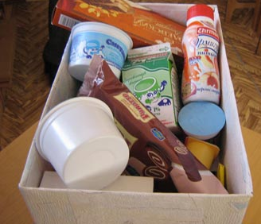
Основной этап:
1.Беседа с медицинской сестрой детского сада «Что полезного в молоке?»
2. Экскурсия в магазин в отдел молочной продукции.
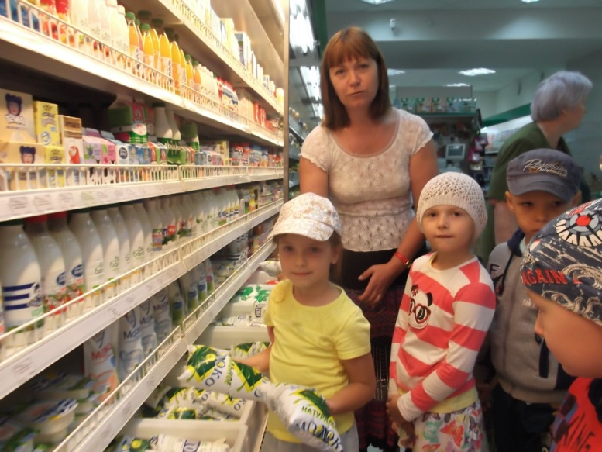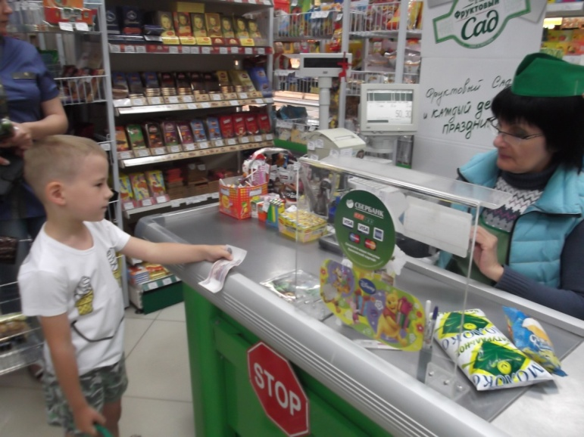
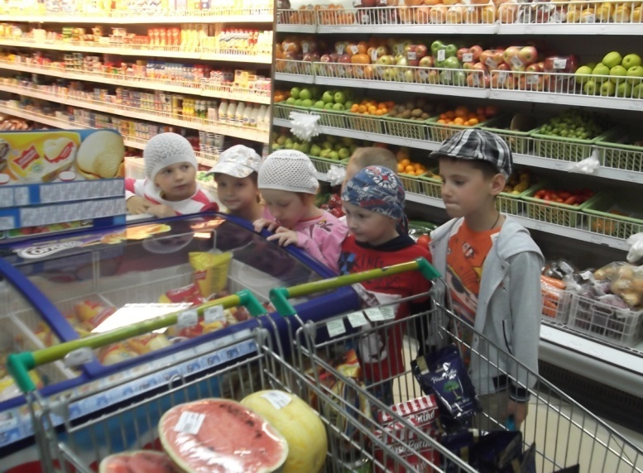
Вывод: Молоко привозят в магазин с молокозавода, где его перерабатывают и изготавливают молочную продукцию.
3.Опыт «Молоко имеет цвет»
Налить в один стакан воду, в другой молоко, сок.
Поместить в стаканы ложки.
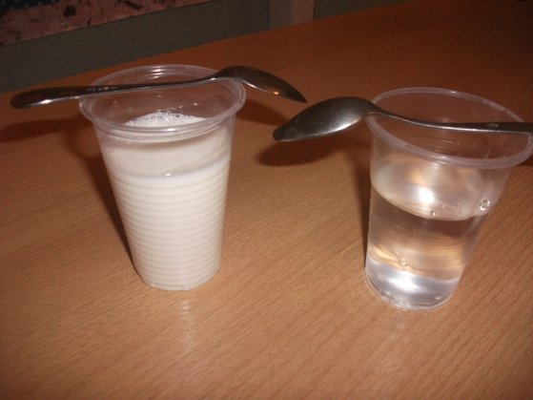
Вывод: молоко не прозрачное, вода прозрачная.
4. Опыт «Молоко имеет вкус»
Предложить детям попробовать воду. Есть ли у нее вкус? Нет. А теперь попробуйте молоко. Есть ли вкус у молока? Какое оно на вкус.
Вывод: Молоко имеет вкус. А вода без вкуса.
5. Дегустация молочных продуктов и приготовление коктейлей
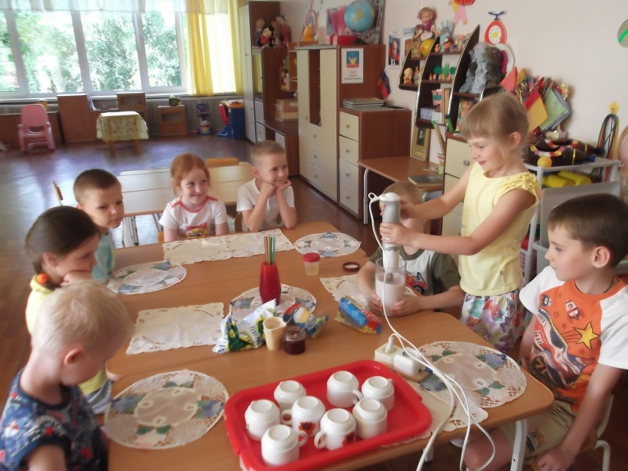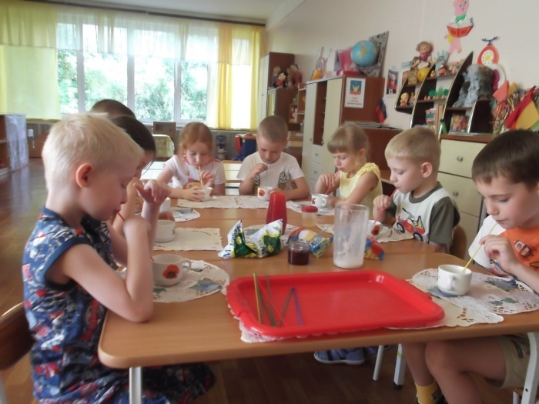
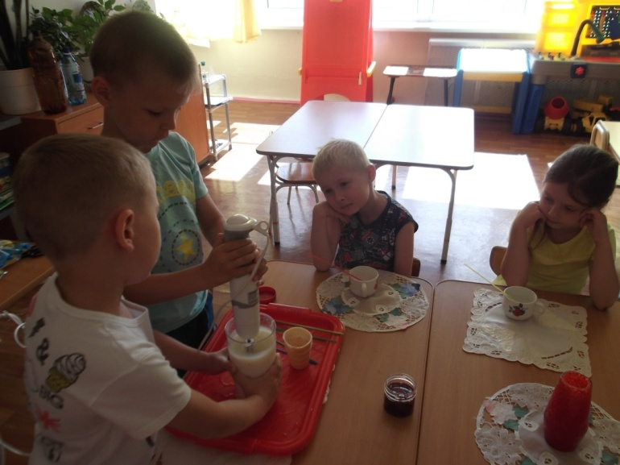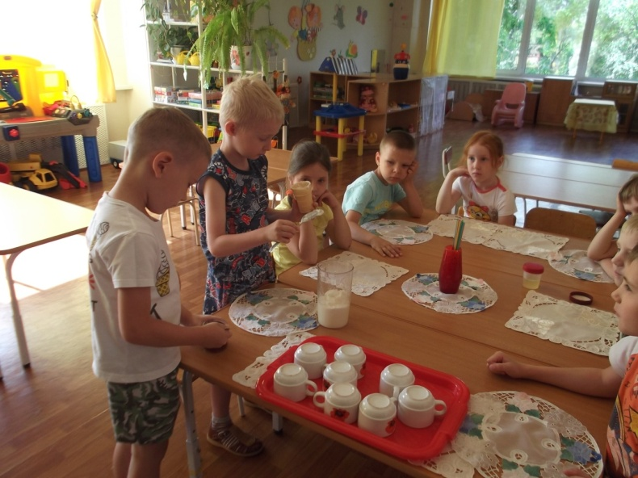
Вывод: Если в молоко добавить сироп или варенье. А потом сбить миксером, то получится коктейль. Если в кефир добавить варенье или фрукты, то получится пищевой йогурт.
6. Опыт: Модификация молока в кашу.
Вывод: Из молока варят вкусную и полезную кашу.
7. Дидактические игры: «Четвертый лишний», «Угадай на вкус»
Вывод: Дети находят лишний визуально и по вкусовым качествам предмет объясняя почему.
Заключительный этап:
- Через беседы выявить степень информированности детей по окончании проекта.
- Выставка плакатов «Молочные изделий»
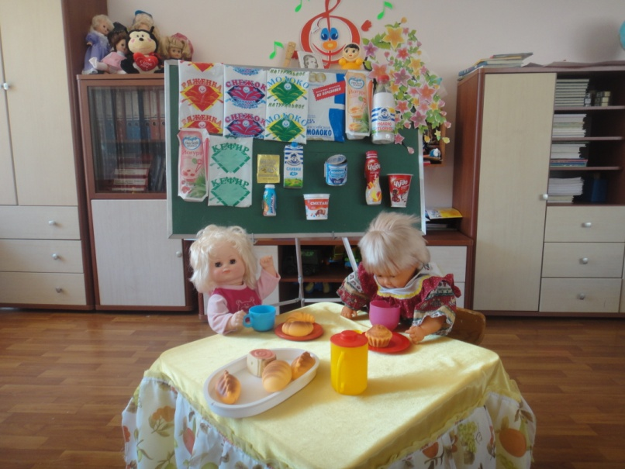
- Обогатить материал для сюжетно-ролевых игр «Молочный магазин»
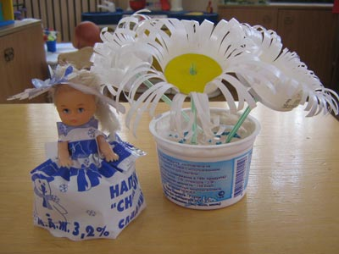
4.Итоговое мероприятие: Викторина «Что мы знаем о молоке?»
5.Выставка фотографий в родительском уголке .
Вывод: Содержание проекта «Веселый молочник» помогло детям понять значимость молока и молочных продуктов в развитии детского организма. У детей повысился познавательный интерес к исследовательской деятельности, появилось желание познавать новое (поиск информации в энциклопедиях и других литературных источниках, из общения со взрослыми, телевизионных передач и т.д.), делиться информацией.
Гипотеза подтвердилась: Дети стали с большим желанием употреблять молоко и молочные продукты в детском саду.

